蒲公英班观察日志
一、我做小老师
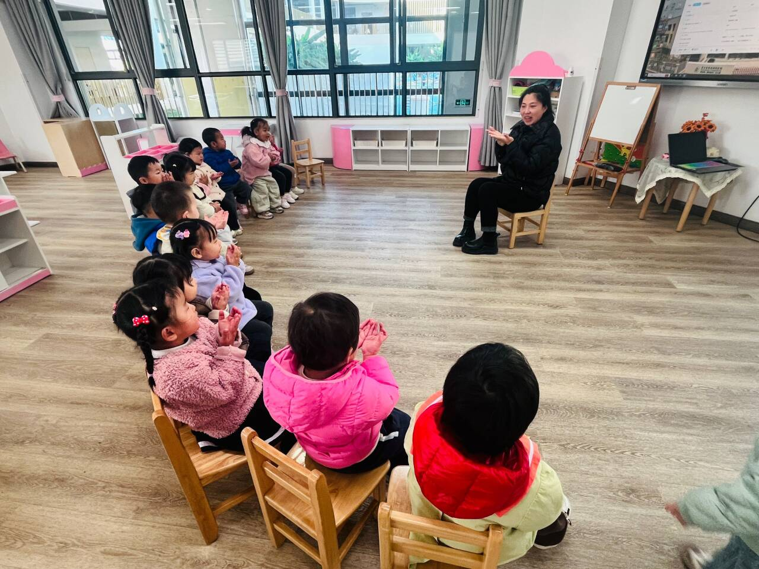 | 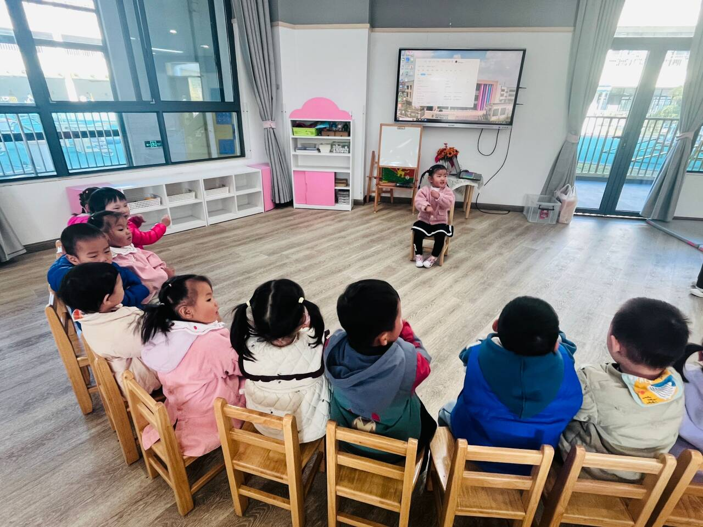 | 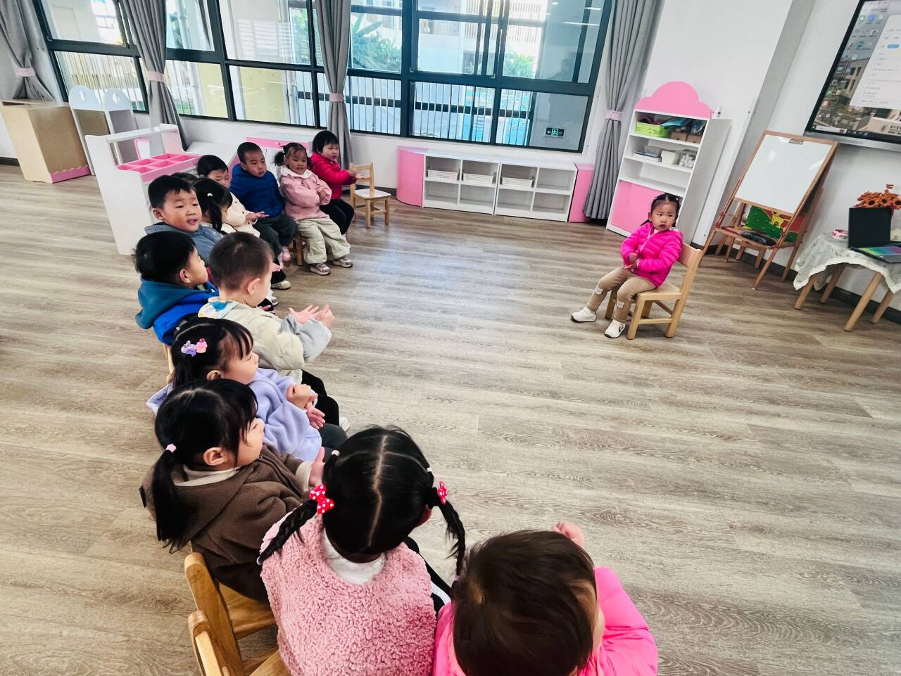
每天在园都会有音乐游戏、手指游戏活动，今天玩《榨果汁》游戏的时候，采取小朋友做小老师的方式，鼓励幼儿进行角色扮演，在集体面前大方地自我展示。不仅培养幼儿语言表达能力，还能培养幼儿自信心。希望更多的小朋友参与进来哦。

二、集体活动：绘本《小花猪爱运动》
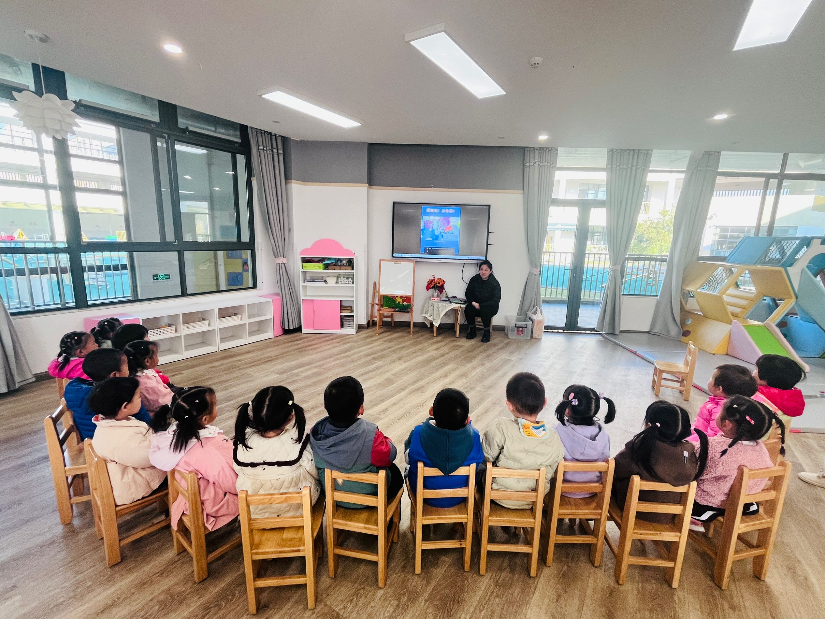 | 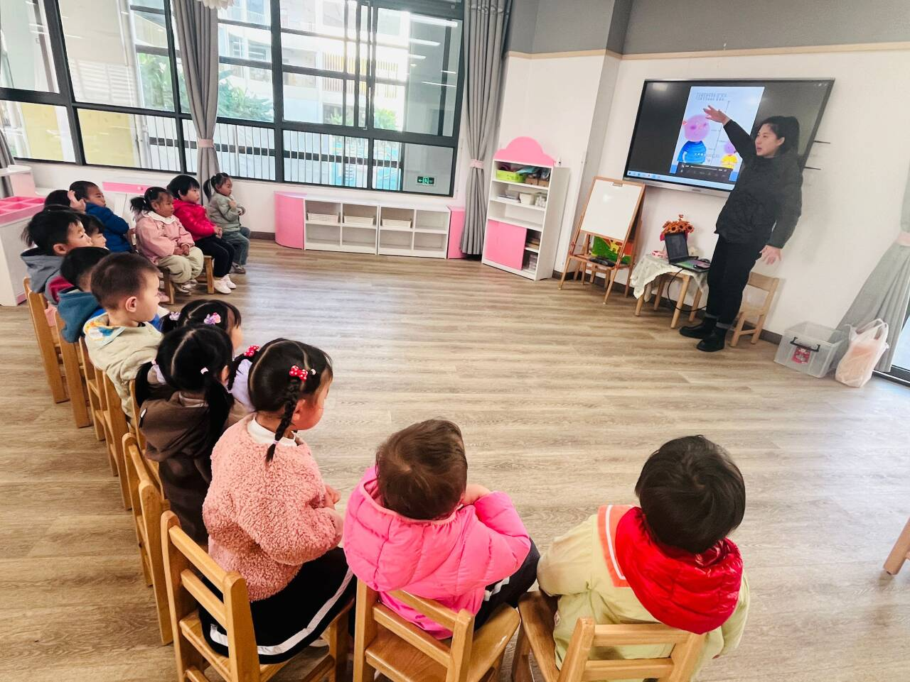
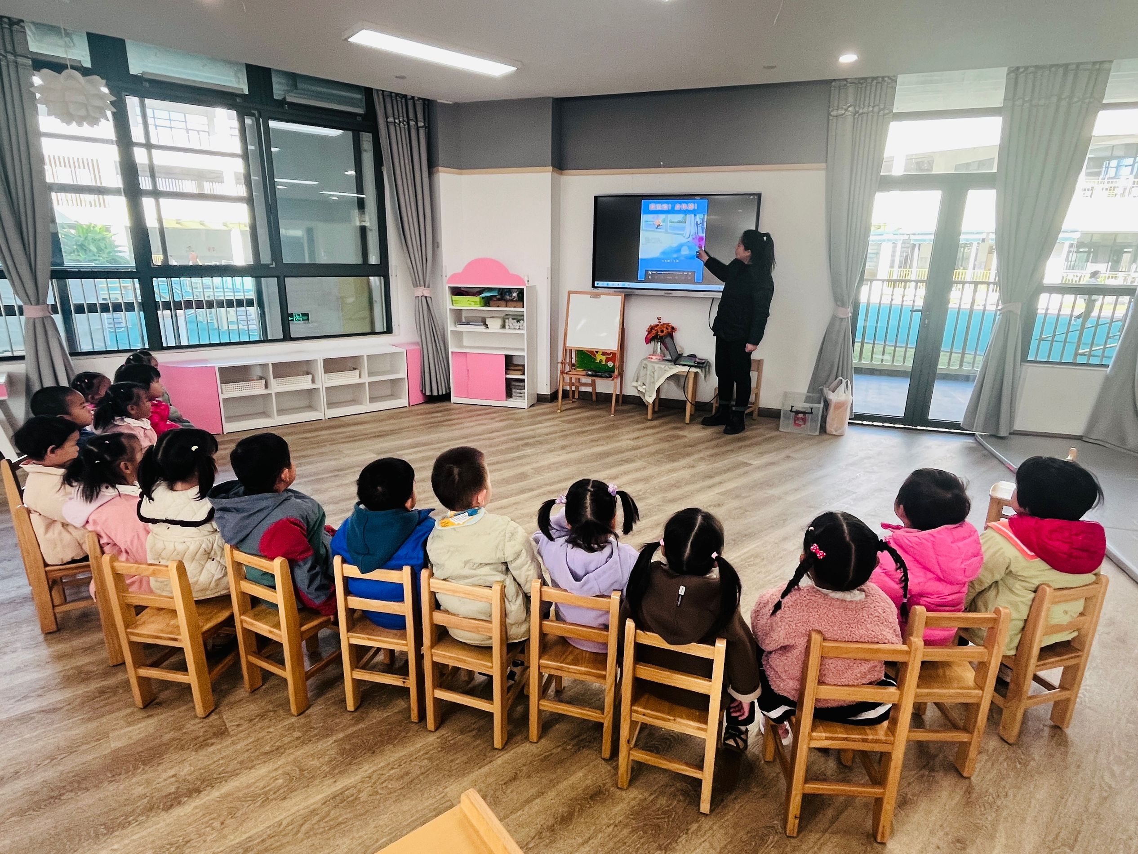
绘本《小花猪爱运动》主要讲述的是小花猪、小白猪身材外形的对比，发现小白猪爱运动，所以免疫力提高，不容易生病的故事。
是啊，经常锻炼身体，不仅有利于骨骼的生长发育，还能预防疟疾，提高免疫力，保持身体健康，同时多到户外运动，更多地接触人与大自然，有助于形成阳光、开朗、乐观等积极的性格。接下来气温逐渐下降，我们也要不怕冷，坚持运动哦。
三、户外活动《跑酷游戏》《滑滑梯》
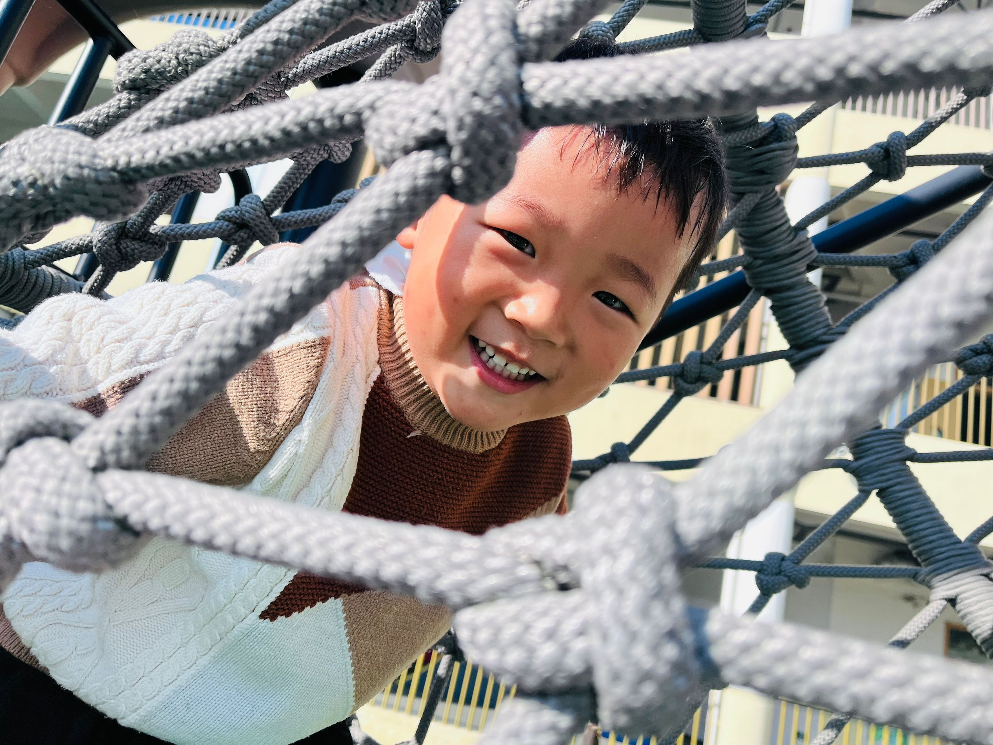 | 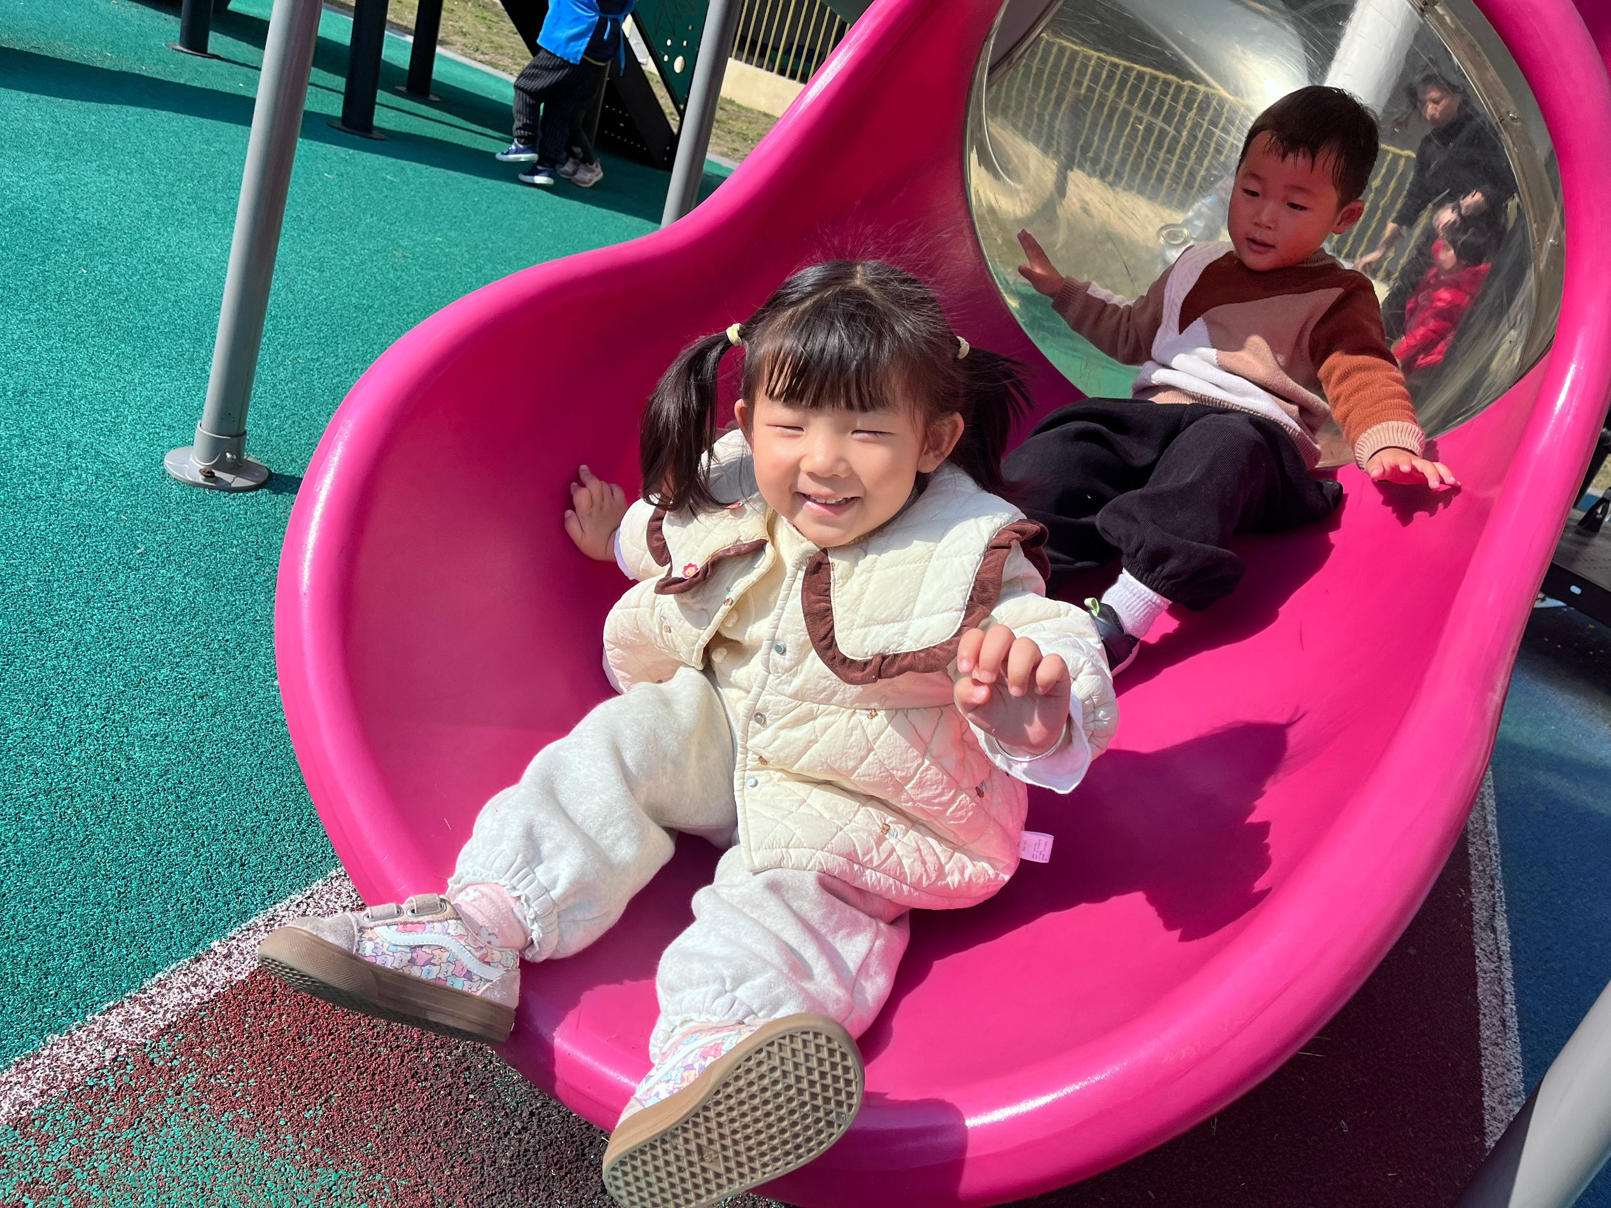 | 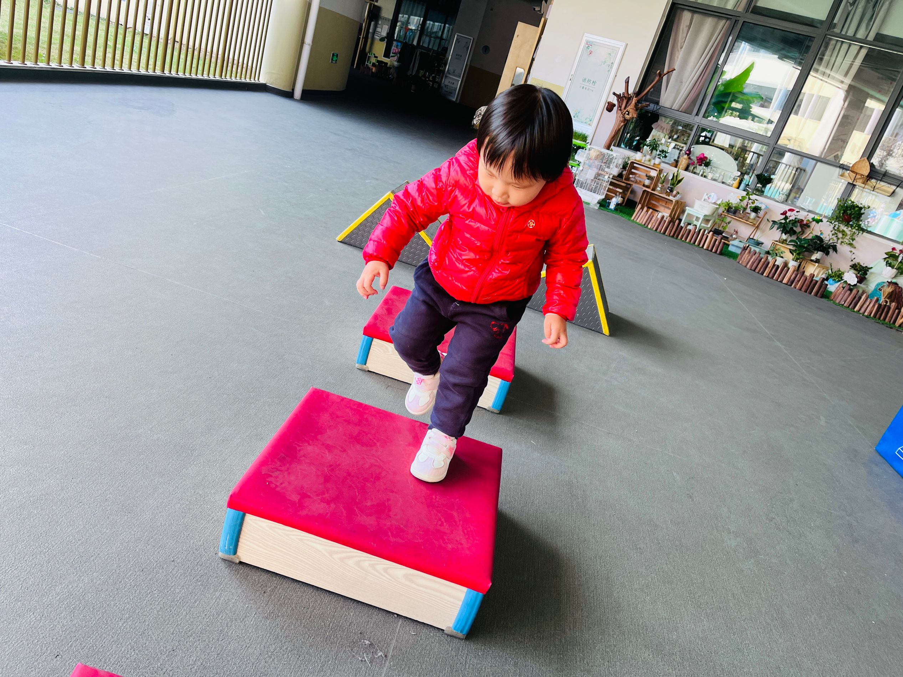
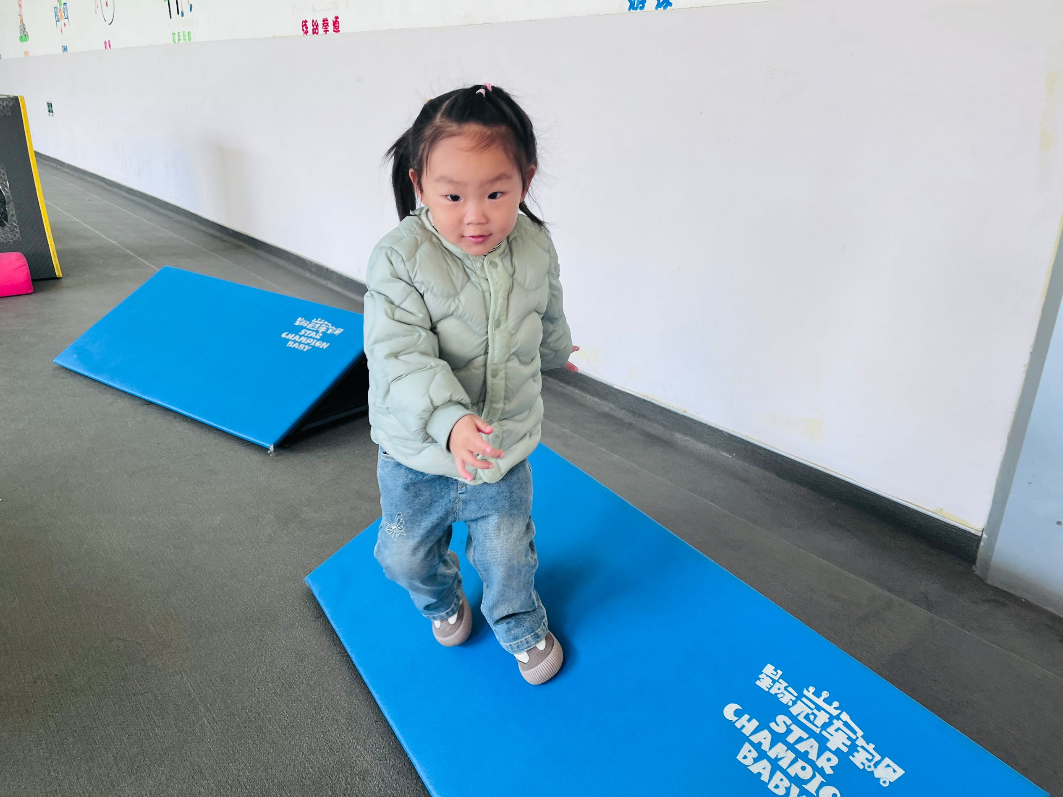 | 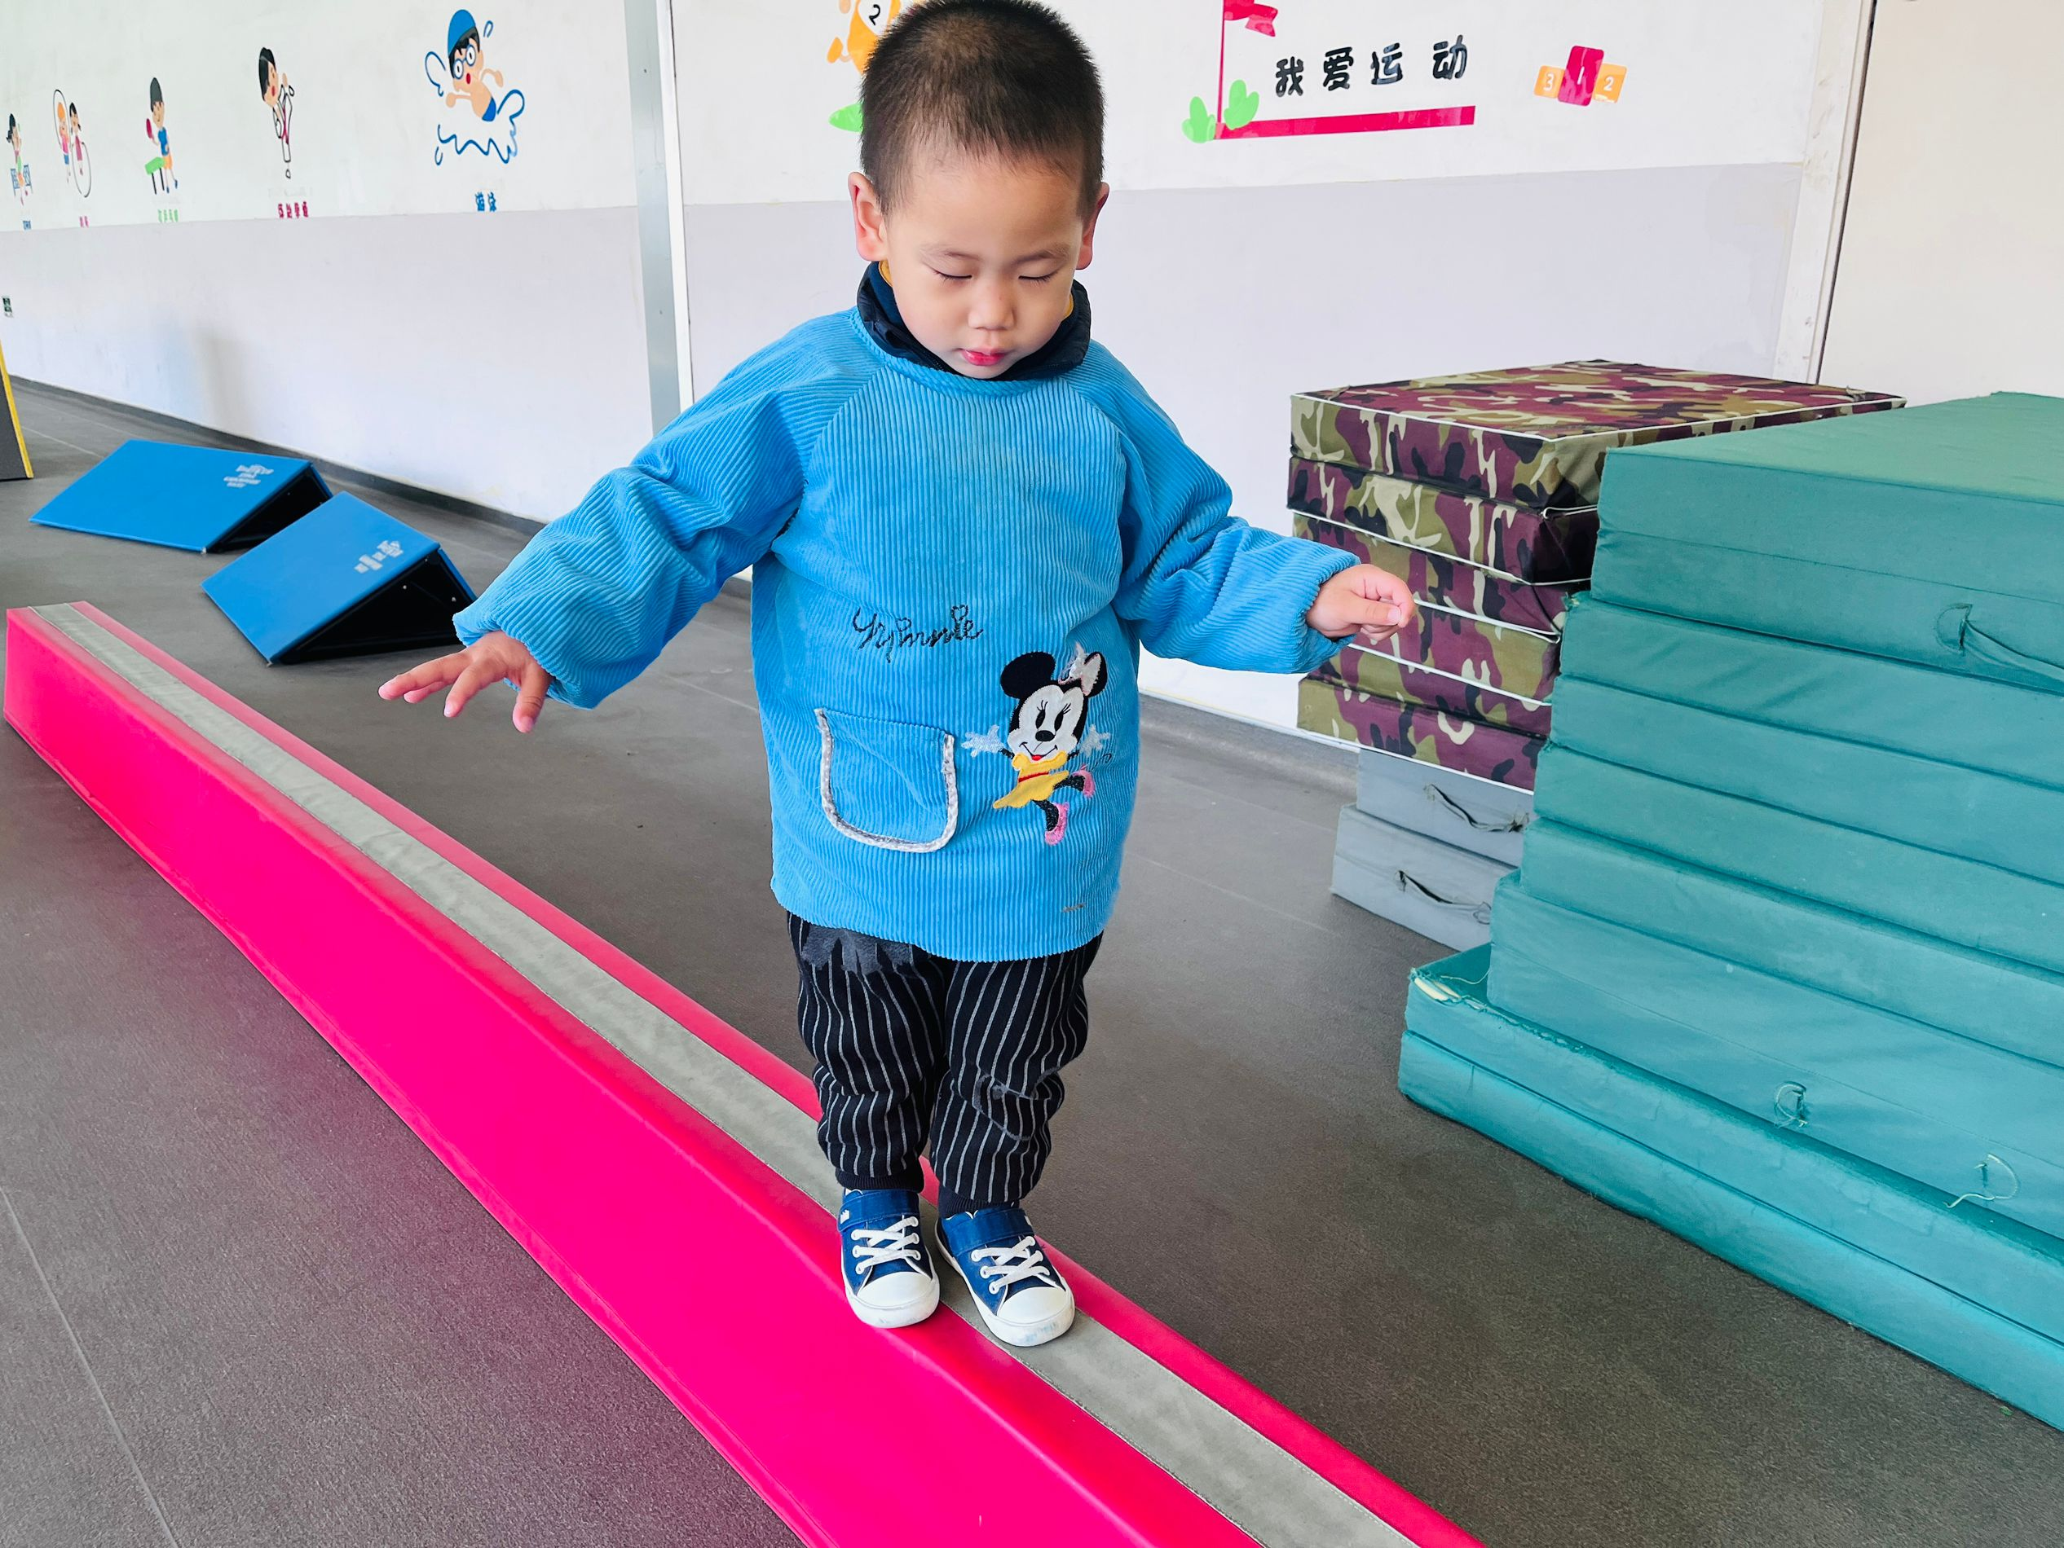 | 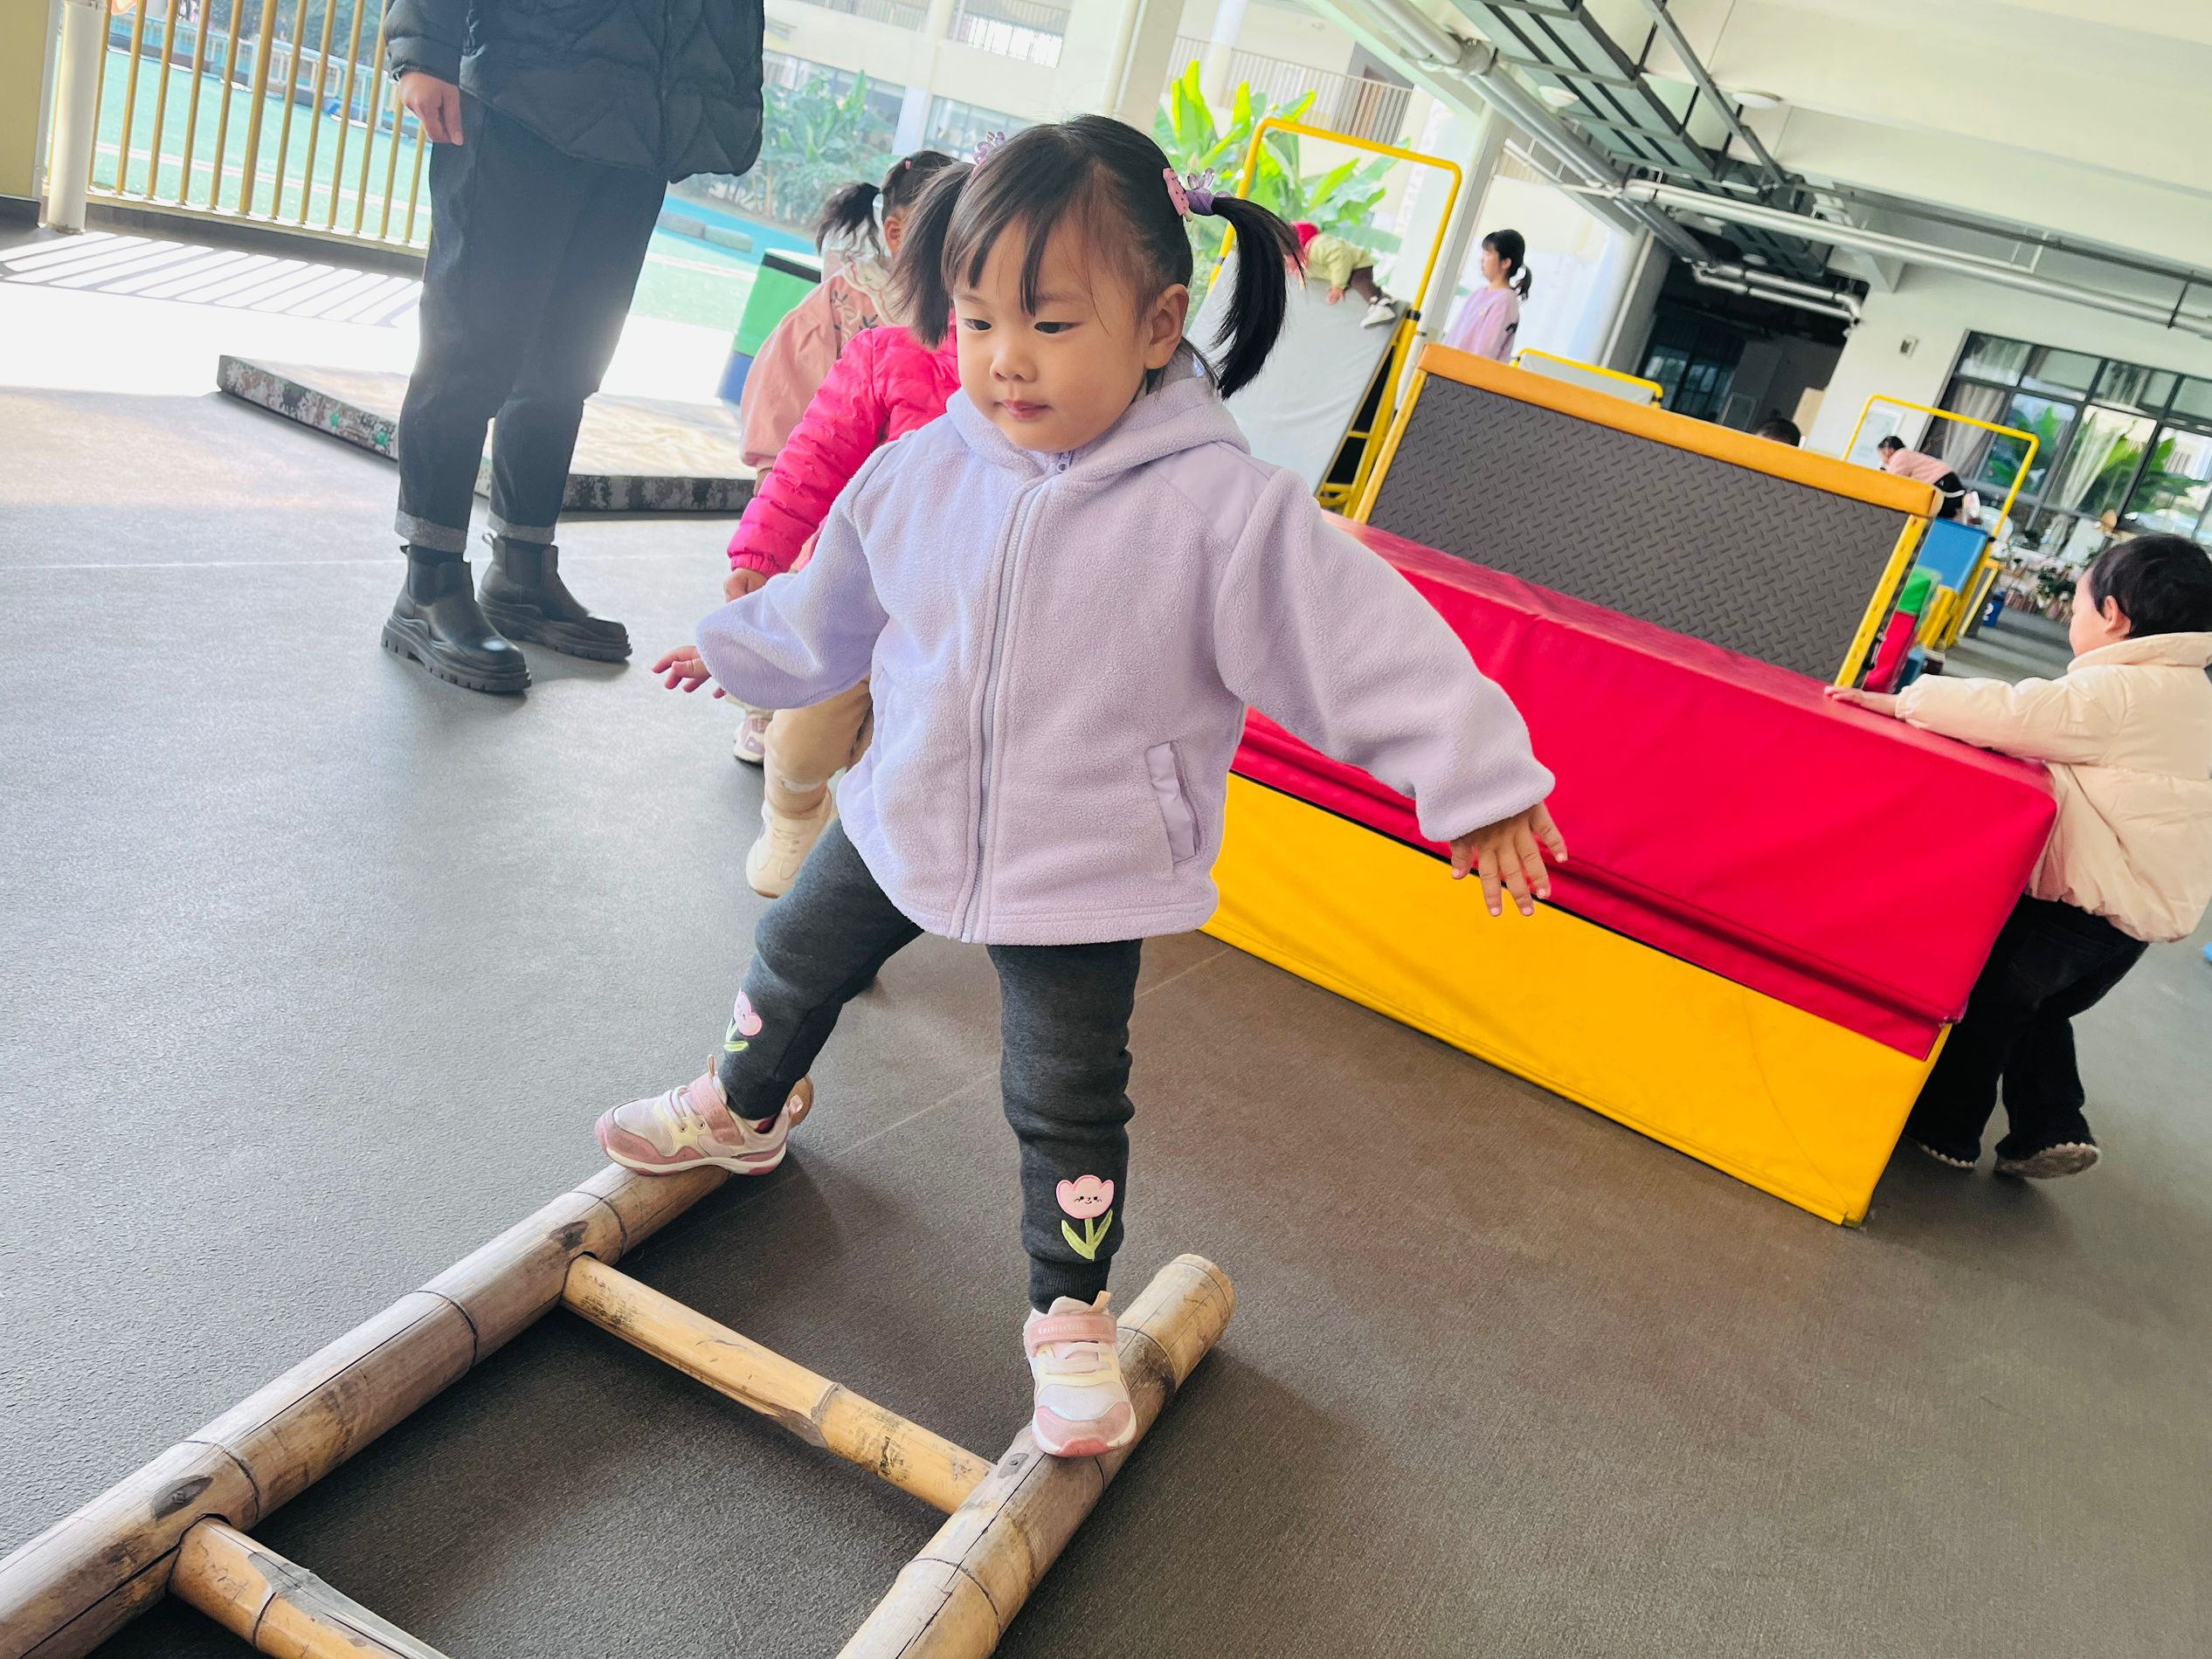
不管是跑酷游戏还是滑滑梯，能很好地锻炼幼儿的走跑跳等大动作运动，还能很好地培养幼儿的胆量和勇气。

四、餐点
今日早点：鲜牛奶、多样饼干
今日午餐：荞麦饭、红烧玉米排骨、香干炒花菜、鸡毛菜肉末汤
今日午点：青菜肉丝米线、苹果、蓝莓

五、温馨提示
外出户外时幼儿容易出汗，没带汗背巾的家长记得准备一条带来哦，同时别忘了背上提前垫一条汗背巾。

